

**zondag 7 mei 2023**

Cantate

(Zing! Ps. 98: 1)

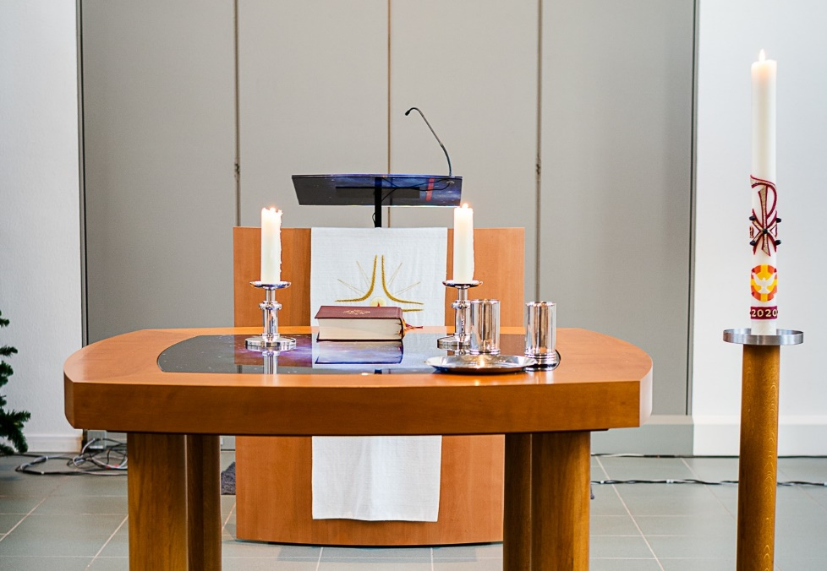

|  |  |
| --- | --- |
| *Voorganger*  *Organist*  *Lector* | *ds. Hans van de Wal*  *Herman Schimmel*  *Hieke de Boer* |

**D E V O O R B E R E I D I N G**

**De klok luidt - het wordt stil**

**Welkom door ambtsdrager en drempelgebed**

God,  
we zijn bij elkaar  
op zoek naar stilte  
naar leven en liefde  
naar onszelf  
naar U

**GOD   
LAAT UW LICHT OVER ONS OPGAAN  
WEES VOOR ONS LIEFDE DIE BLIJFT**

**De kaarsen worden aangestoken**

**Zingen** Drempellied 275

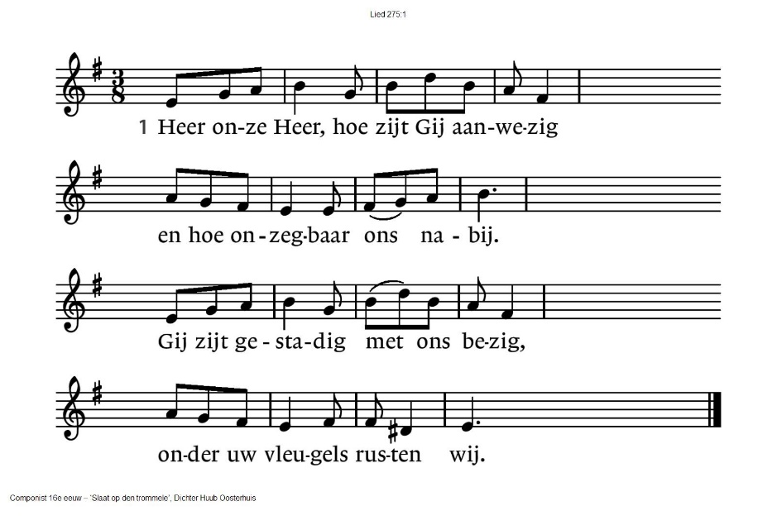

|  |  |
| --- | --- |
| 2. Gij zijt niet ver van wie U aanbidden,  niet hoog en breed van ons vandaan. | Gij zijt zo mens´lijk in ons midden  dat Gij dit lied wel zult verstaan. |
| 3. Gij zijt onzichtbaar voor onze ogen  en niemand heeft U ooit gezien. | Maar wij vermoeden en geloven  dat Gij ons draagt, dat Gij ons dient |
| 4. Gij zijt in alles diep verscholen,  in al wat leeft en zich ontvouwt.  Maar in de mensen wilt Gij wonen  met hart en ziel aan ons getrouwd. | 5. Heer onze Heer, hoe zijt Gij aanwezig  waar ook ter wereld mensen zijn.  Blijf zo genadig met ons bezig,  tot wij in U volkomen zijn. |

*(gemeente gaat staan)*

**Bemoediging en groet**

v: Onze hulp is in de Naam van de Heer

a: **SCHEPPER EN BEHOEDER VAN ALLE LEVEN**  
v: De Eeuwige die naar ons omziet  
a: **IN ZIJN LIEFDE MOGEN WIJ LEVEN**  
v: Wij groeten elkaar   
a: **IN DE NAAM VAN DE VADER, DE ZOON**

**EN DE HEILIGE GEEST. AMEN.**

**Zingen** lied 98: 1, 3, 4

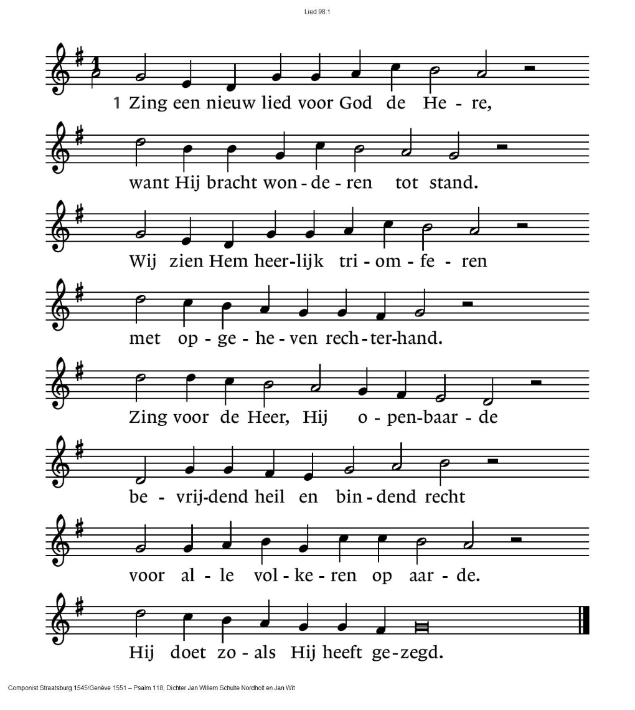

|  |  |
| --- | --- |
| 3. Laat heel de aarde een loflied wezen,  de psalmen gaan van mond tot mond.  De naam des Heren wordt geprezen,  lofzangen gaan de wereld rond.  Hosanna voor de grote koning,  verhef, bazuin, uw stem van goud,  de Heer heeft onder ons zijn woning,  de Heer die bij ons intocht houdt. | 4. Laat alle zeeën, alle landen  Hem prijzen met een blij geluid.  Rivieren klappen in de handen,  de bergen jubelen het uit.  Hij komt, Hij komt de aarde richten,  Hij komt, o volken wees verblijd,  Hij komt zijn koninkrijk hier stichten,  zijn heil en zijn gerechtigheid. |

*(gemeente gaat zitten)*

**Kyriëgebed**

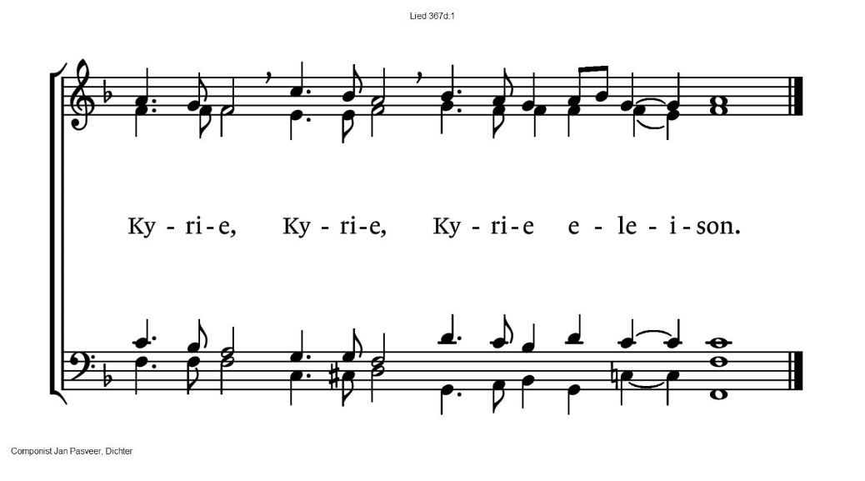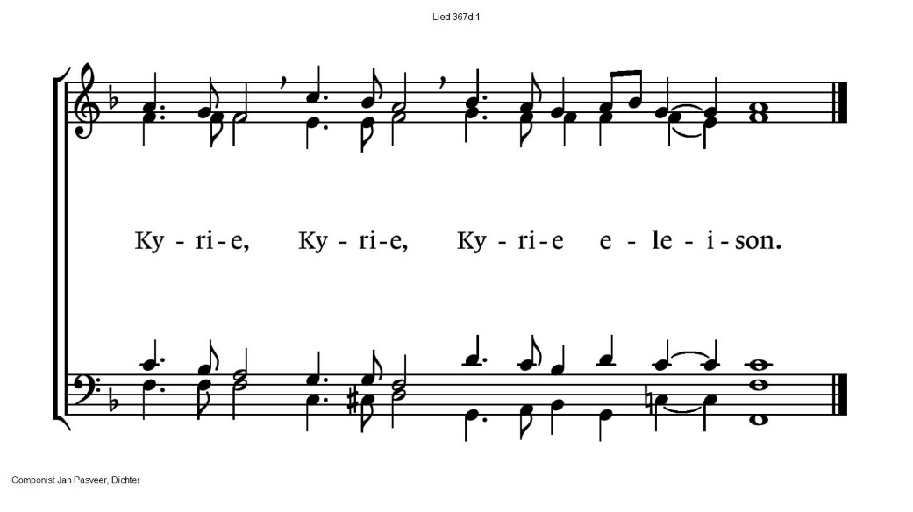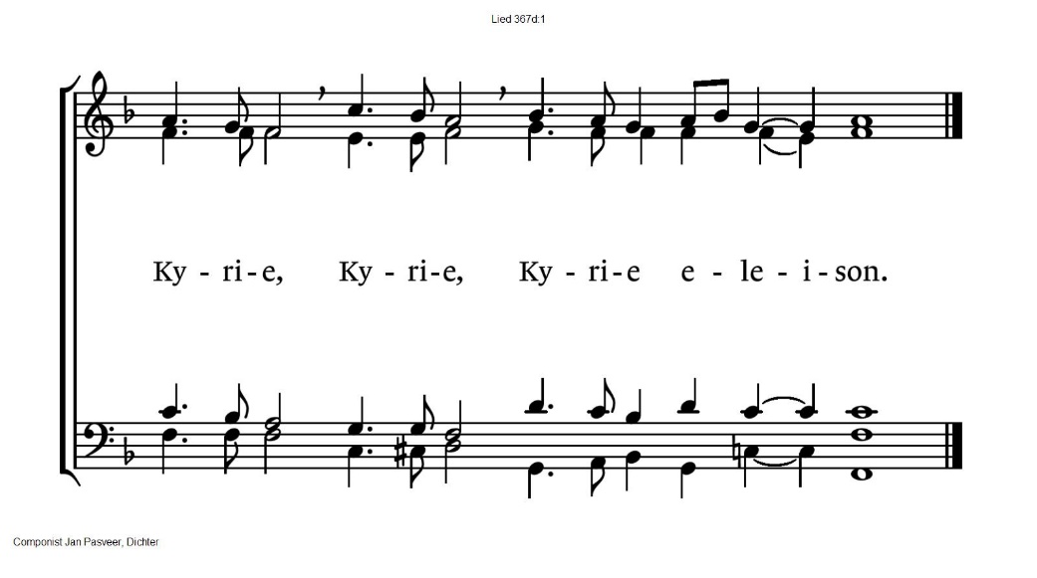**Zingen** Lied 367d

**Gloria** Lied304

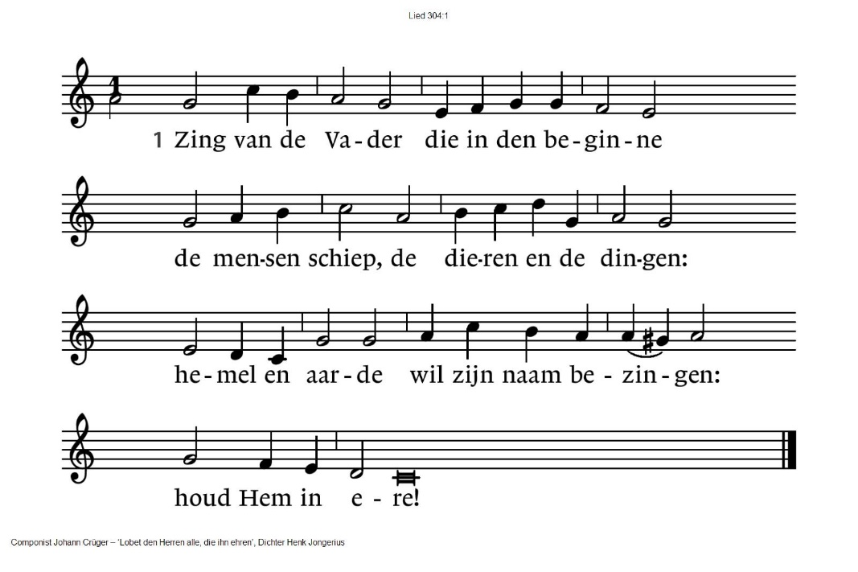

2. Zing van de Zoon, het licht voor onze ogen,

bron van geluk voor wie Hem wil geloven:

luister naar Hem het woord van alzo hoge:

houd Hem in ere!

3. Zing van de Geest, de adem van het leven,

duurzame kracht die mensen wordt gegeven.

Waar wij ook gaan, wij hebben niets te vrezen:

houd Hem in ere!

**DE SCHRIFTEN**

**Gebed**

**Lezen** Deuteronomium 6: 5 – 6, 20 - 25

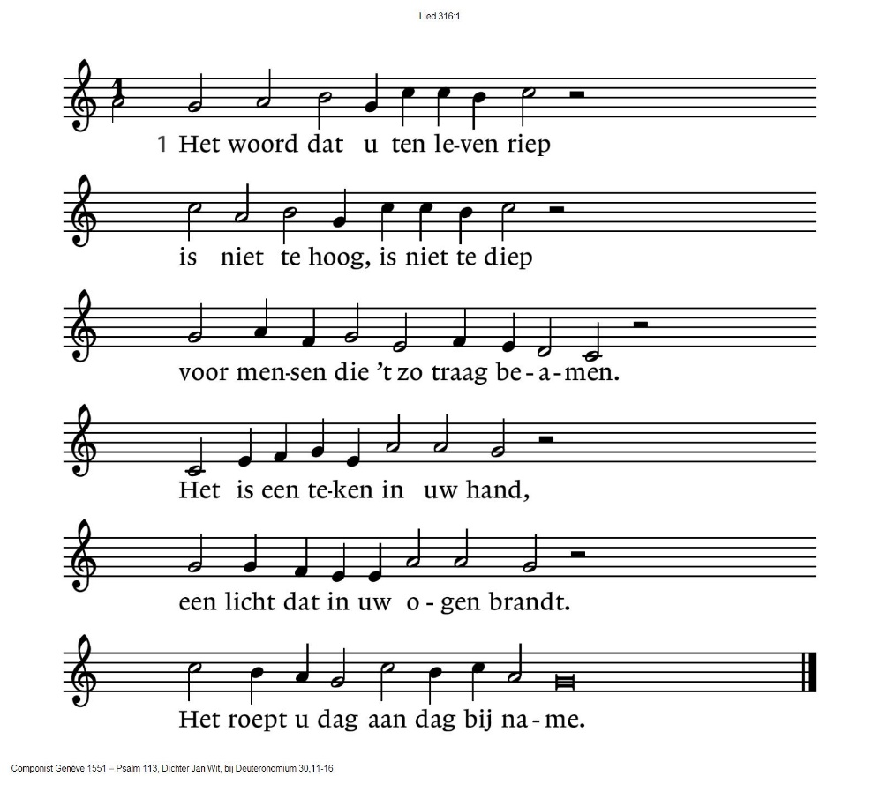**Zingen** Lied 316

|  |  |
| --- | --- |
| 2. Het is niet aan de overzij.  Wat zegt gij dan: Wie zal voor mij  de wijde oceaan bevaren,  wie brengt van d´ overkant der zee  de schat der diepe wijsheid mee,  die ’s levens raadsel kan verklaren? | 3. Het is ook in de hemel niet,  hoe vaak gij ook naar boven ziet  en droomt van bovenaardse streken.  Wat gij ook in de sterren leest,  alleen de Geest beroert de geest,  alleen het woord kan ’t hart toespreken. |
| 4. Het woord van liefde, vrede en recht  is in uw eigen mond gelegd,  is in uw eigen hart geschreven.  Rondom u klinkt de stem van God:  vrijspraak, vertroosting en gebod,  vlak vóór u ligt de weg ten leven. |  |

**Lezen** Johannes 14: 1 - 14

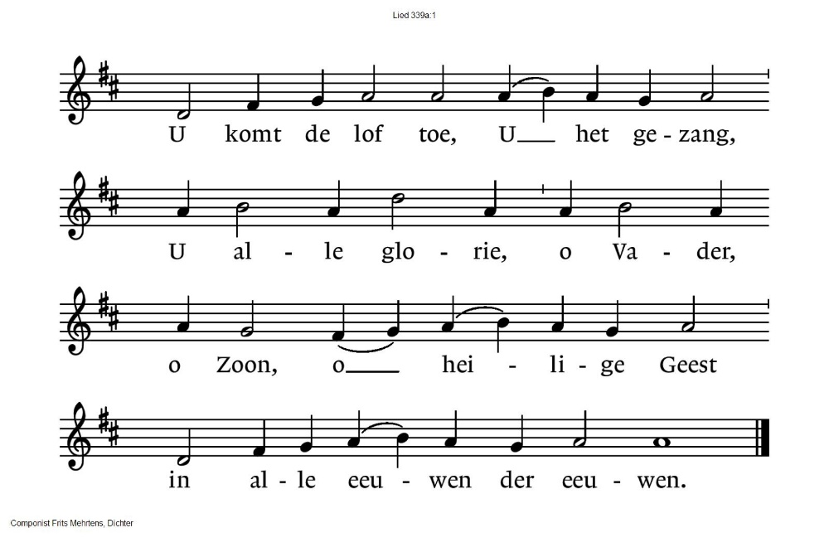**Acclamatie** lied 339a

**Overweging**

**Muziek**

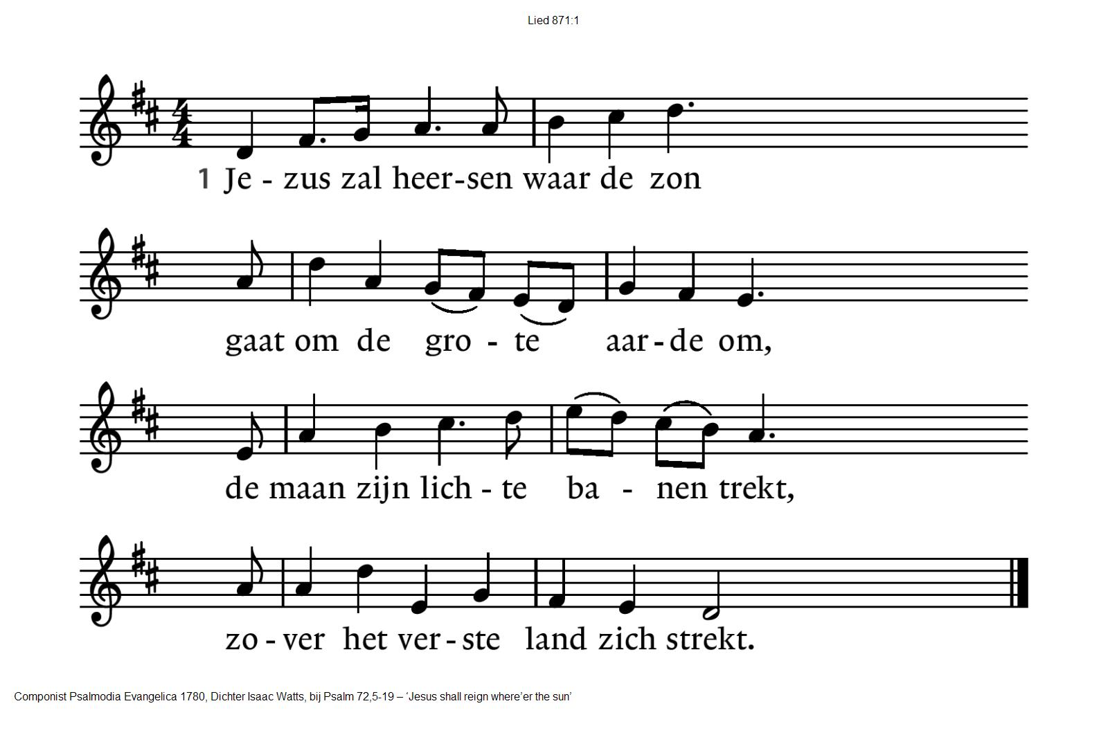**Zingen** Lied 871

|  |  |
| --- | --- |
| 2. Het lied in alle talen zal  zijn liefde loven overal,  en uit de kindermond ontspringt  de lofzang die zijn naam omringt. | 3. Zijn rijk is volle zaligheid,  wie was gevangen wordt bevrijd,  wie moe was komt tot rust voorgoed,  wie arm was leeft in overvloed. |
| 4. Laat loven al wat adem heeft  de koning die ons alles geeft.  O aarde om dit nieuw begin  stem met het lied der eng'len in. |  |

**Collecte** D: KerkinActie Noodhulp Oekraïne / K: Pastoraat en Eredienst

**Bevestiging van ouderling-kerkrentmeester Ruud Viëtor**

**Zingen** Lied 670: 1, 3

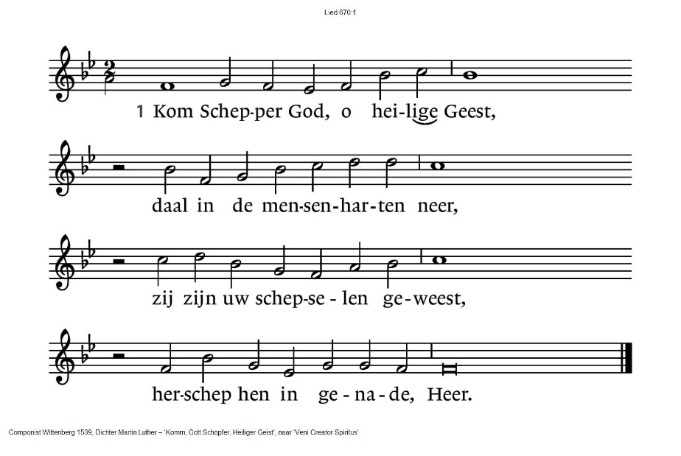



3. Ontsteek een licht in ons verstand

en maak tot liefde ons hart bereid,

geleid met milde vaste hand

ons zwakke vlees in zekerheid.

**Gelofte en verbintenis als ambtsdrager**

**Zegen**

**GEBEDEN EN MAALTIJD VAN DE HEER**

**Gebeden - Stil Gebed –** na iedere gebedsintentie: lied 368a

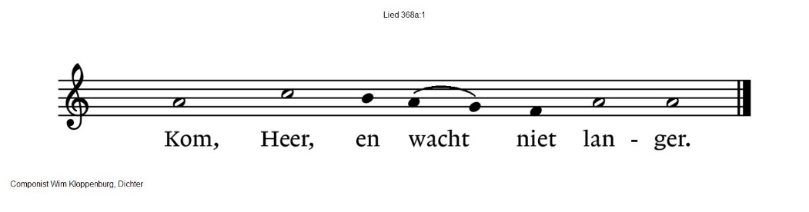

**Maaltijd van de Heer**

**Zingen** Lied 818: 1

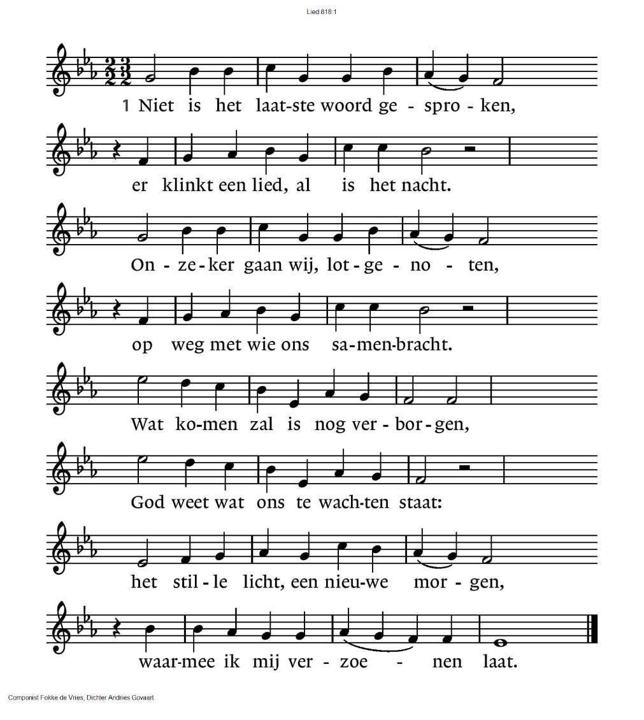



**Tafelgebed**

God, nu wij uw goedheid mogen proeven

**past het ons U te danken**

Gij brengt ons bij elkaar

**wij weten ons verbonden**

**met allen die van uw goedheid leven en leefden.**

God, bron van ons leven,

Gij die groter bent

en meer dan woorden kunnen zeggen,

Gij die dichtbij bent,

midden onder ons

God van mensen, God in mensen:

wij brengen U zingend onze dank en eer.

**Zingen** Lied 985: 1 en 3

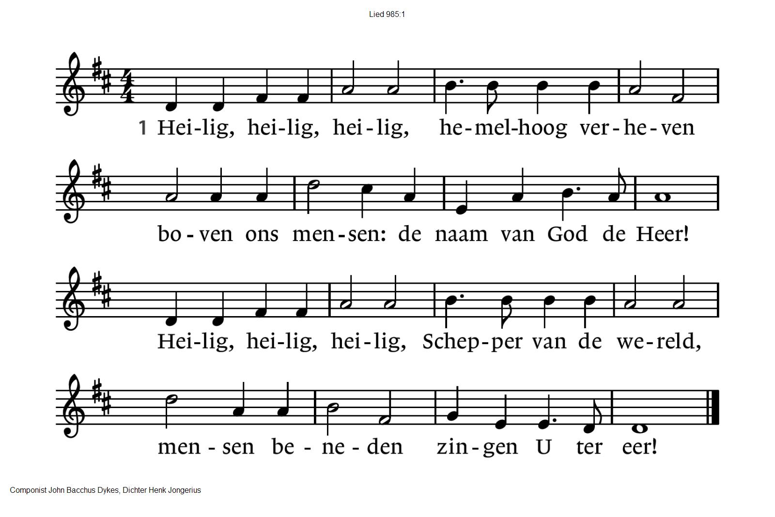

3. Heilig, heilig, heilig, bron van alle leven,

bloemen en bomen en al wat adem heeft!

Heilig, heilig, heilig, Vader van ons allen,

Eerste en laatste, U dankt al wat leeft!

Wij danken U om Hem, uw Zoon,

voorbode van uw grote zomer.

Hij, de bron, waaruit uw liefde stroomt.

Hij, uw beeld, en zie: het was goed.

Liefde was zijn leven

en dat bracht hem naar Jeruzalem.

In zijn levensweg

trok Hij het spoor dat naar het leven voert

en heeft dat met ons gedeeld:

liefde geven, leven delen

brood en beker voor elkaar te zijn.

In de nacht van zijn verraad en overlevering

toen het donker werd in zijn eigen leven

heeft Hij het brood genomen,

sprak de dankzegging uit , brak het

en gaf het aan zijn vrienden:

neem en eet , dit is mijn lichaam.

Ook nam Hij een beker wijn

sprak de dankzegging uit, zegende het

en gaf zijn vrienden de beker met de woorden:

drink allen hieruit , dit is mijn bloed.

**God, doe ons volharden**

**dat wij Hem volgen**

**totdat Gij alles voltooien zult.**

**Beziel ons met uw Geest**

**die ons beweegt en gaande houdt**

**en ons samen doet bidden:**

**Onze Vader die in de hemel zijt,**

**Uw naam worde geheiligd.**

**Uw koninkrijk kome,**

**Uw wil geschiede, op aarde zoals in de hemel.**

**Geef ons heden ons dagelijks brood.**

**En vergeef ons onze schulden**

**zoals ook wij onze schuldenaars vergeven.**

**En leid ons niet in verzoeking,**

**maar verlos ons van de boze.**

**Want van U is het koninkrijk**

**en de kracht**

**en de heerlijkheid**

**in eeuwigheid, Amen**

**Vredegroet**

**Delen van brood en wijn**

**Dankzegging** Lied 704: 3

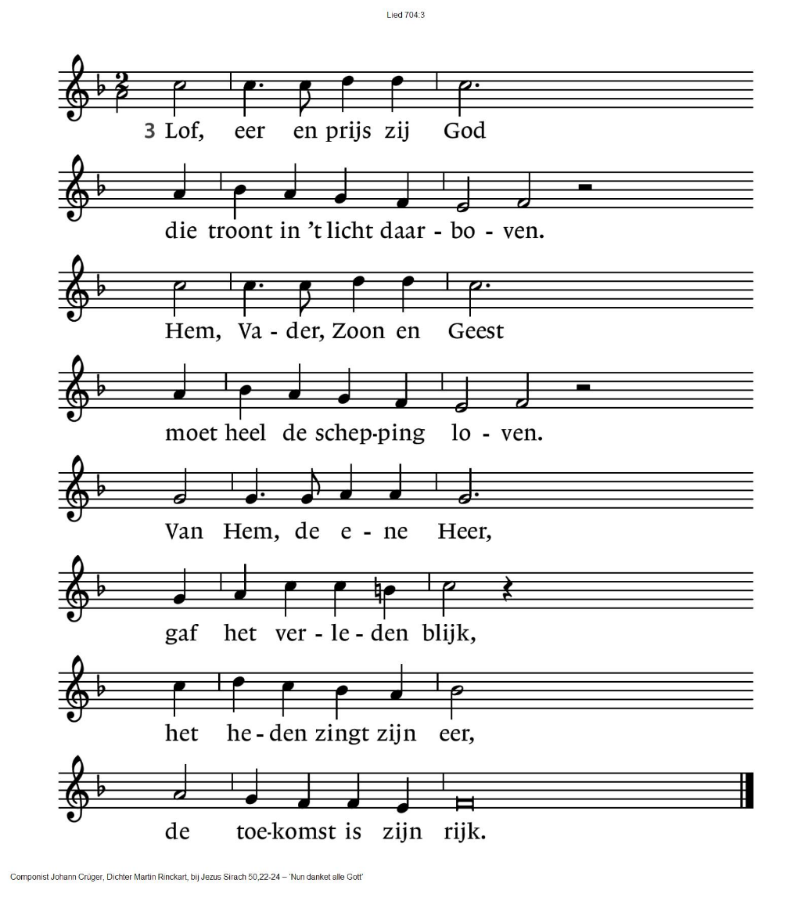

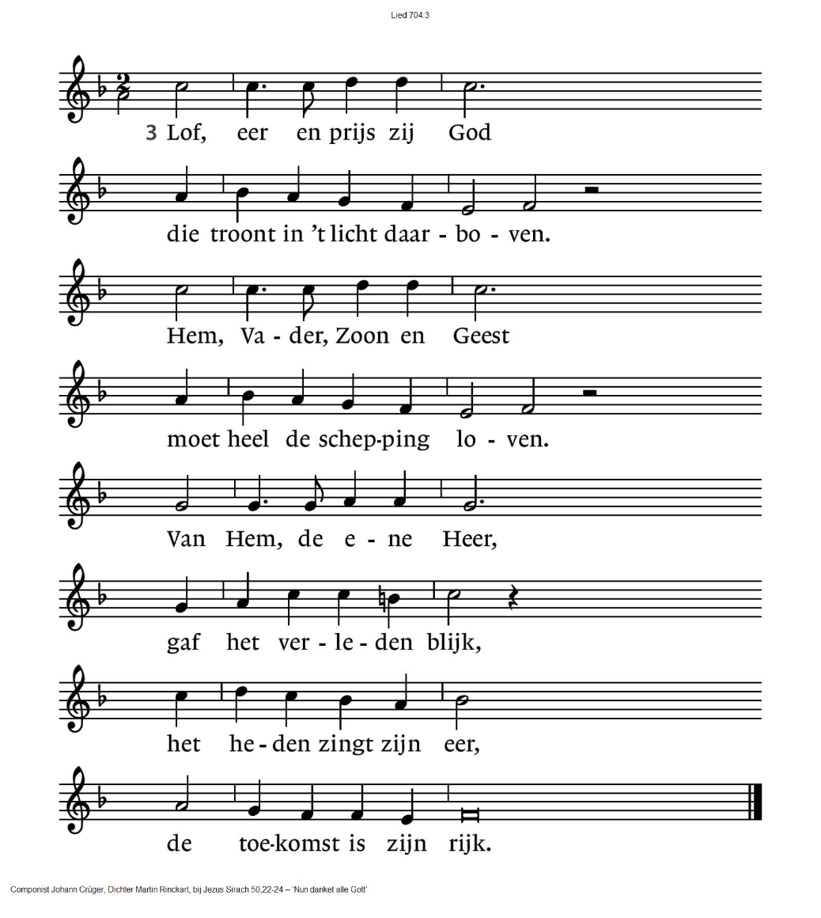

**Zegen (samen uitgesproken)**

**Dat de liefde van God**

**onze dagen vult**

**dat het leven van Jezus**

**vrede legt in ons hart en onze handen**

**dat de Geest van God**

**ons blijft bewegen en blijft dragen**

**zo zegene ons**

**de Vader, de Zoon en de Heilige Geest AMEN** (gezongen)

**Muziek**

Iets door te geven over de viering? Doos in de hal of [reactieviering@pknhuissen.nl](mailto:reactieviering@pknhuissen.nl)